NYHETSBREV FEBRUAR 2019

«100 ÅR MED NÅL OG TRÅD»

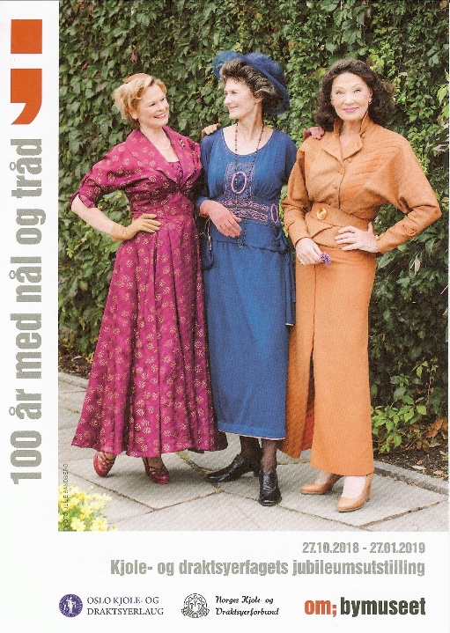
25. februar 2019 skal utstillingen vår på Oslo Bymuseum tas ned. Da har den stått siden åpningen 27. oktober 2018 - en måned lengere enn først planlagt. Veldig hyggelig at Bymuseet ville forlenge utstillingstiden på grunn av stor interesse. Utstillingen har vært et samarbeidsprosjekt mellom Oslo Bymuseum, Oslo
Kjole- og Draktsyerlaug og Norges Kjole- og draktsyer-
forbund. Som dere sikkert kjenner til ble kjole- og
draktsyerfaget godkjent som håndverksfag 1.1. 1919
etter forslag i en kongelig resolusjon fra 25, oktober 2018.
Og vi ble veldig fornøyd med resultatet. Flere av våre
medlemmer sendte inn bilder og kjoler og vi har fått et
representativt utvalg av plagg fra 1919 og fram til i dag.
Åse Kleveland åpnet utstillingen for oss og hun har også
lånt ut flere av sine antrekk sydd av kjole- og draktsyere.
Vi har fått hjelp av Kirsten Røvig Håberg blant annet med
veggen med representative tegninger fra hvert av tiårene.
Det er veldig positivt at flere videregående skoler
har tatt med elevene sine for å se utstillingen. Og det
har vært både laugsmøte og lærerseminar som har lagt
inn besøk på Bymuseet. Leder av Forbundet har hatt
flere introduksjonsforedrag og omvisninger.

I tillegg til alle kjolene og draktene viser vi også to «systuer».
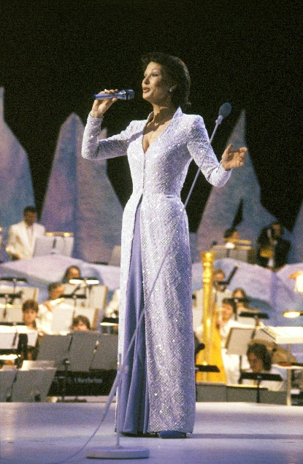
En med utstyr fra 1920 tallet og en med moderne utstyr fra
Amatec. Tre ulike svenneprøver fra 1971, 2005 og 2018 er
også med. Dette viser utviklingen av faget. I tillegg
viser utstillingen mye flott håndverk skapt av kjole- og
draktsyere gjennom 100 år.
Vi takker Linken Apal Olsen fra Bymuseet for utmerket
samarbeid og alle de som har stått på for å få til dette
arrangementet. I tillegg har vi planer om å lage enn «bok»
som forteller historien bak «sydamenes» kamp for å få
godkjent faget vårt som håndverksfag og hvordan faget har
utviklet seg gjennom 100 år.

Åse Kleveland i sin Grand Prix kjole fra 1986

Hilsen Jorunn Sæter (leder)

